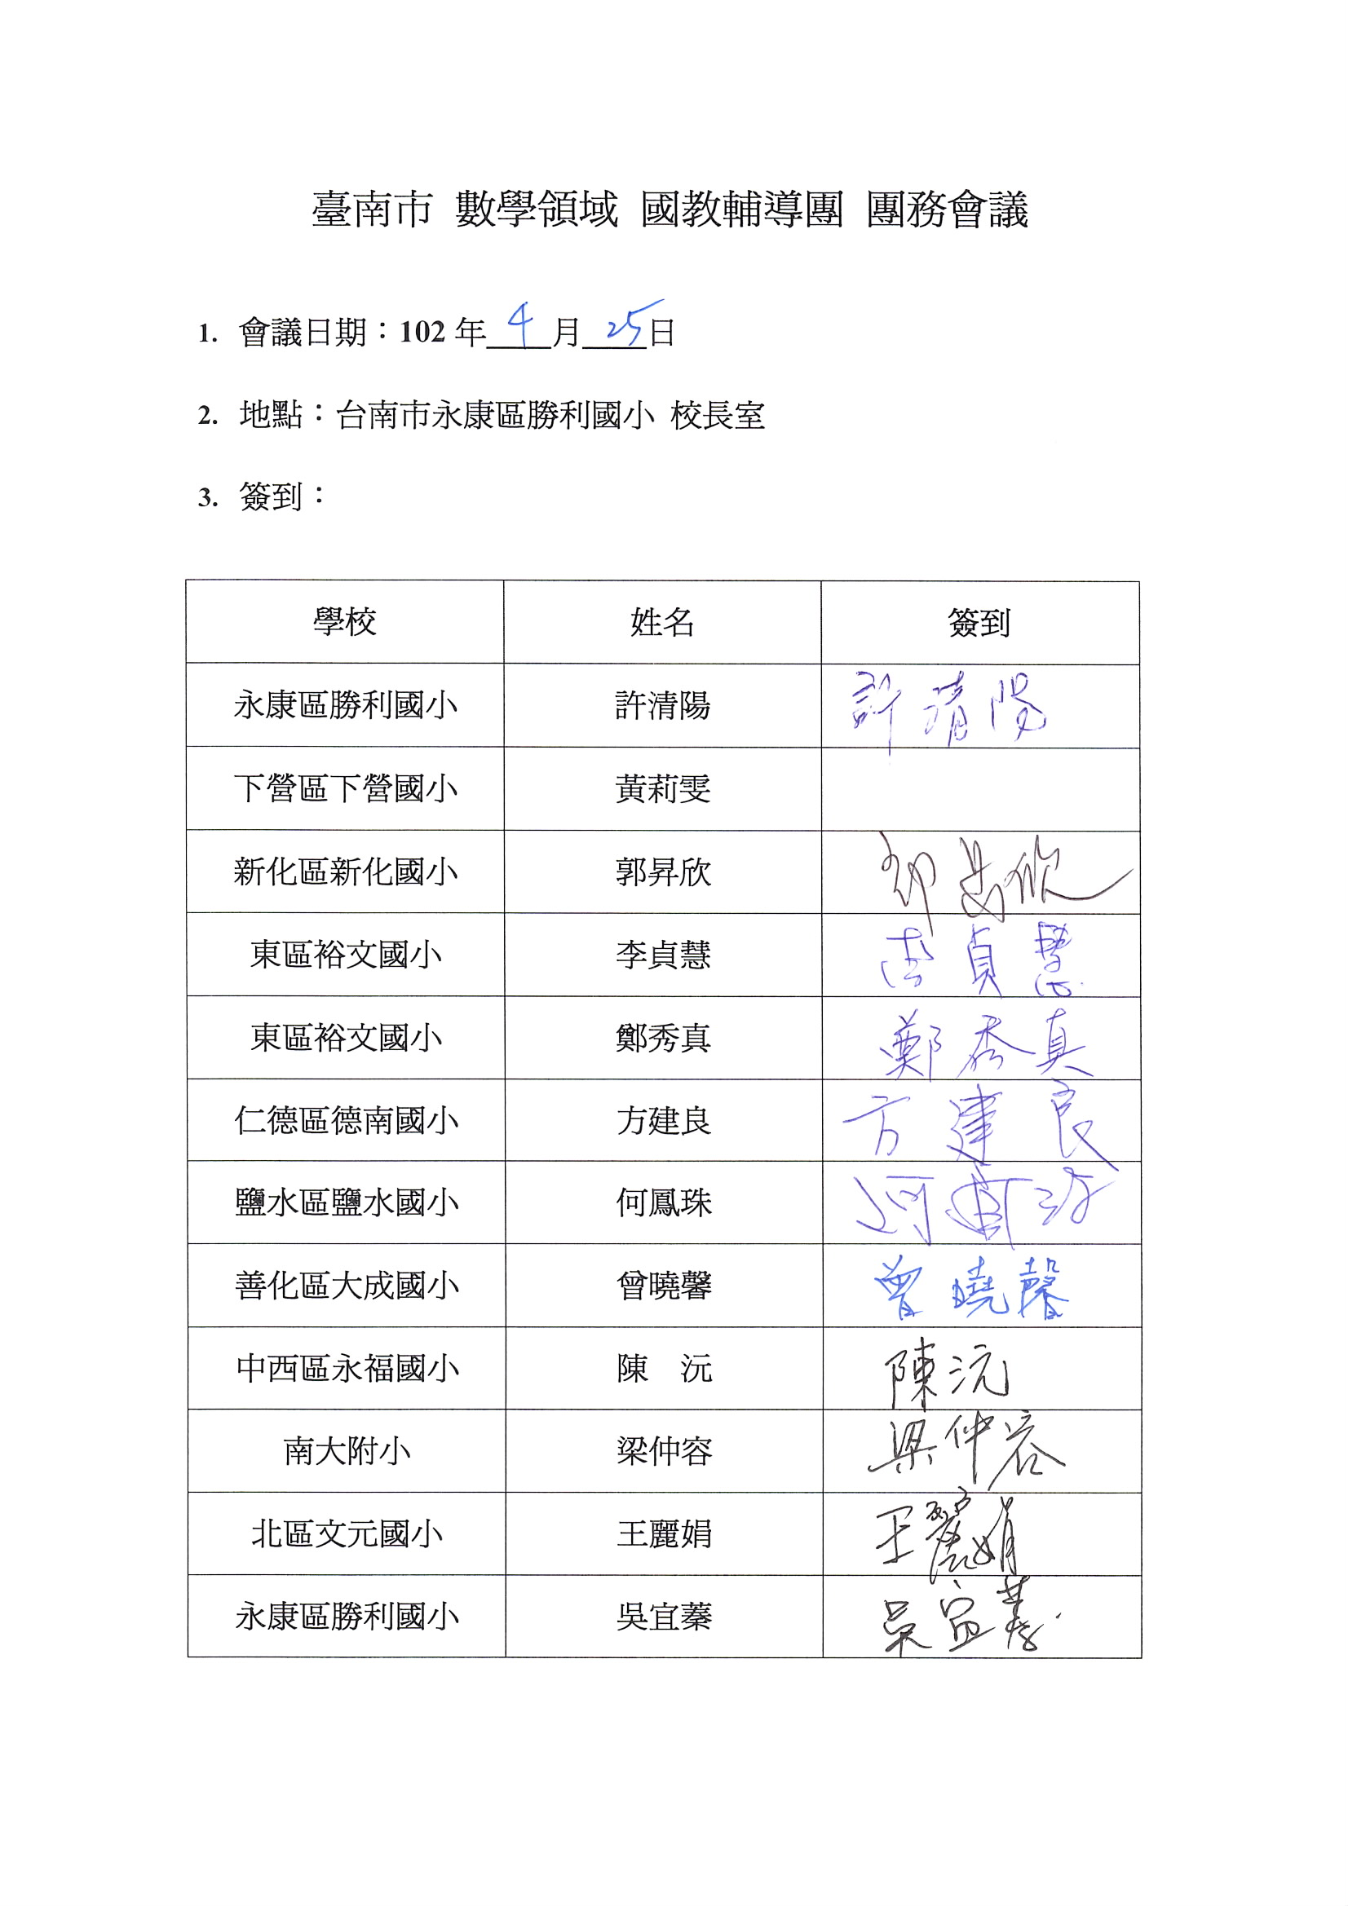

4.會議記錄：
(1)績優團評鑑書面資料及微電影初稿再請所有輔導員檢視。
- 視市內初選結果評審建議意見後，再做後續細節修訂。
- 書面資料如附件。
(2)明日(1020426)於永康勝利國小辦理教育部數學領域各縣市輔導團南區諮詢服務。由永康勝利國小辦理籌辦工作，另請國中何仲謀校長、楊景匡校長、國中小全體輔導員一同參與。

